**МИНОБРНАУКИ РОССИИ**

**Санкт-Петербургский государственный**

**электротехнический университет**

**«ЛЭТИ» им. В.И. Ульянова (Ленина)**

**Кафедра МО ЭВМ**

отчет

**по лабораторной работе №3**

**по дисциплине «Качество и метрология программного обеспечения»**

Тема: Измерение характеристик динамической сложности программ с помощью профилировщика SAMPLER_v2

|  |  |  |
| --- | --- | --- |
| Студент гр. 8304 |  | Алтухов А.Д. |
| Преподаватель |  | Ефремов М.А. |

Санкт-Петербург

2022

**Цель работы.**

Изучить возможности измерения динамических характеристик программ с помощью профилировщиков на примере профилировщика SAMPLER.

**Ход выполнения.**

Были выполнены под управлением монитора SAMPLER_v2 тестовые программы test_cyc.c и test_sub.c. Результаты представлены на рисунках 1 и 2.

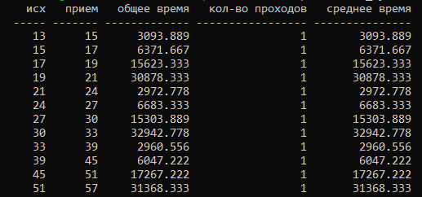

Рисунок 1 – Результат работы SAMPLER_v2 для программы test_cyc.c

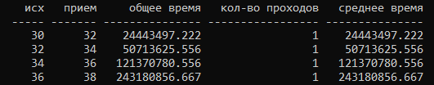

Рисунок 2 – Результат работы SAMPLER_v2 для программы test_sub.c

Под управлением монитора SAMPLER_v2 была выполнена программа из лабораторной работы №1. Результат измерений полного времени выполнения функции simps представлен на рисунке 3. Исходный код программы представлен в приложении А.



Рисунок 3 – Результат работы SAMPLER_v2 для выполнения функции simps

Было выполнено разбиение программы из лабораторной работы №1 на функциональные участки. Исходный код программы, разбитый на функциональные участки, представлен в приложении Б. Полученные с помощью программы SAMPLER_v2 результаты представлены на рисунке 4.

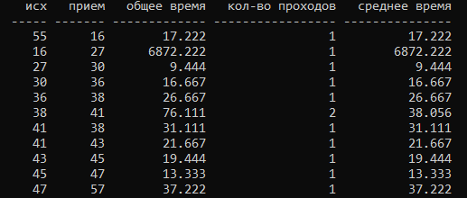

Рисунок 4 – Результат работы SAMPLER_v2 для выполнения функции simps

Как видно из результатов измерения времени выполнения функциональных участков, наиболее затратным фрагментом являются строчки 16-27 с большим количеством вычислений. Для оптимизации работы программы были убраны вызовы дополнительных расчетных функций.

Была выполнена проверка измененной программы. Результат представлен на рисунке 5. Исходный код модифицированной программы представлен в приложении В.

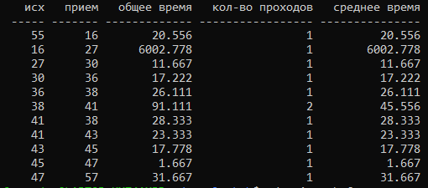

Рисунок 5 – Результат работы SAMPLER_v2 для выполнения модифицированной функции simps

Время выполнения проблемного участка составило 6002,778 мкс, по сравнению с прошлыми 6872,222 мкс. Удалось добиться сокращения времени выполнения на 869,444 мкс (12%).

**Выводы.**

В ходе выполнения лабораторной работы были изучены возможности измерения динамических характеристик программ с помощью профилировщиков на примере профилировщика SAMPLER_v2. Для программы, взятой из первой лабораторной работы, было выполнено измерение времени работы, с последующим выявлением узкого места и его устранения. В результате удалось добиться более быстрого выполнения программы.

**Приложение А.**

#include <stdio.h>

#include <math.h>

#include "sampler.h"

const double tol = 1.0E-6;

double fx(double x){

return exp(-x/2);

}

double dfx(double x){

return -(exp(-x/2))/2;

}

double simps(double lower, double upper, double tol, double* sum){

int pieces=2;

double delta_x=(upper-lower)/pieces;

double odd_sum = fx(lower+delta_x);

double even_sum =0.0;

double end_sum =fx(lower)+fx(upper);

double end_cor =dfx(lower)-dfx(upper);

*sum=(end_sum+4.0*odd_sum)*delta_x/3.0;

double sum1;

double x;

do

{

pieces=pieces*2;

sum1=*sum;

delta_x=(upper-lower)/pieces;

even_sum=even_sum+odd_sum;

odd_sum=0.0;

for (int i=1; i<=pieces/2; i++) {

x=lower+delta_x*(2.0*i-1.0);

odd_sum=odd_sum+fx(x);

}

*sum=(7.0*end_sum+14.0*even_sum+16.00*odd_sum+end_cor*delta_x)*delta_x/15.0;

} while ( (*sum!=sum1) && (fabs(*sum-sum1)<=fabs(tol*(*sum))) );

}

int main(int argc, char** argv)

{

sampler_init(&argc, argv);

double lower=1.0;

double upper=9.0;

double sum = 0.0;

SAMPLE;

simps(lower,upper,tol,&sum);

SAMPLE;

//printf("\narea= %f\n", sum);

return 0;

}

**Приложение Б.**

#include <stdio.h>

#include <math.h>

#include "sampler.h"

const double tol = 1.0E-6;

double fx(double x){

return exp(-x/2);

}

double dfx(double x){

return -(exp(-x/2))/2;

}

double simps(double lower, double upper, double tol, double* sum){

SAMPLE;

int pieces=2;

double delta_x=(upper-lower)/pieces;

double odd_sum = fx(lower+delta_x);

double even_sum =0.0;

double end_sum =fx(lower)+fx(upper);

double end_cor =dfx(lower)-dfx(upper);

*sum=(end_sum+4.0*odd_sum)*delta_x/3.0;

double sum1;

double x;

SAMPLE;

do

{

SAMPLE;

pieces=pieces*2;

sum1=*sum;

delta_x=(upper-lower)/pieces;

even_sum=even_sum+odd_sum;

odd_sum=0.0;

SAMPLE;

for (int i=1; i<=pieces/2; i++) {

SAMPLE;

x=lower+delta_x*(2.0*i-1.0);

odd_sum=odd_sum+fx(x);

SAMPLE;

}

SAMPLE;

*sum=(7.0*end_sum+14.0*even_sum+16.00*odd_sum+end_cor*delta_x)*delta_x/15.0;

SAMPLE;

} while ( (*sum!=sum1) && (fabs(*sum-sum1)<=fabs(tol*(*sum))) );

SAMPLE;

}

int main(int argc, char** argv)

{

sampler_init(&argc, argv);

double lower=1.0;

double upper=9.0;

double sum = 0.0;

SAMPLE;

simps(lower,upper,tol,&sum);

SAMPLE;

//printf("\narea= %f\n", sum);

return 0;

}

**Приложение В.**

#include <stdio.h>

#include <math.h>

#include "sampler.h"

const double tol = 1.0E-6;

double fx(double x){

return exp(-x/2);

}

double dfx(double x){

return -(exp(-x/2))/2;

}

double simps(double lower, double upper, double tol, double* sum){

SAMPLE;

int pieces=2;

double delta_x=(upper-lower)/pieces;

double odd_sum = exp(-(lower+delta_x)/2);

double even_sum =0.0;

double end_sum =exp(-lower/2)+exp(-upper/2);

double end_cor =-(exp(-lower/2))/2-(-(exp(-upper/2))/2);

*sum=(end_sum+4.0*odd_sum)*delta_x/3.0;

double sum1;

double x;

SAMPLE;

do

{

SAMPLE;

pieces=pieces*2;

sum1=*sum;

delta_x=(upper-lower)/pieces;

even_sum=even_sum+odd_sum;

odd_sum=0.0;

SAMPLE;

for (int i=1; i<=pieces/2; i++) {

SAMPLE;

x=lower+delta_x*(2.0*i-1.0);

odd_sum=odd_sum+fx(x);

SAMPLE;

}

SAMPLE;

*sum=(7.0*end_sum+14.0*even_sum+16.00*odd_sum+end_cor*delta_x)*delta_x/15.0;

SAMPLE;

} while ( (*sum!=sum1) && (fabs(*sum-sum1)<=fabs(tol*(*sum))) );

SAMPLE;

}

int main(int argc, char** argv)

{

sampler_init(&argc, argv);

double lower=1.0;

double upper=9.0;

double sum = 0.0;

SAMPLE;

simps(lower,upper,tol,&sum);

SAMPLE;

// printf("\narea= %f\n", sum);

return 0;

}